Непосредственно образовательная деятельность по изобразительному искусству 6-7 лет

Шаманская О.Г. Воспитатель подготовительной группы.

Тверской обл. СОШ №1

**Тема занятия:** Военные машины.

**Цель занятия:**

* Воспитывать у детей чувство патриотизма через формирование представлений о Вооруженных силах нашего государства, выполняющих ответственную функцию по охране границ и территории страны.
* Познакомить детей с разными военными машинами, стоящими на вооружении Российской армии.
* Научить рисовать некоторые виды военного воздушного, морского и наземного транспорта.
* Продолжать учить детей компоновать отдельные объекты в единую тематическую композицию.

*Материал для работы:*

**Альбомный листА4**

**Простой карандаш**

**Ластик**

**Набор цветных карандашей или краски**

**Иллюстрации с изображением видов военного транспорта.**

***Предварительная работа:***

Чтение рассказа Л Кассиля « Твои защитники», книги Н Федорова « Про нашу армию», К. Селихова и Ю. Дерюгина «На Красной площади парад».

Рассматривание иллюстраций в книге А. Беслика « Наша армия».

**Ход занятия.**

1. **Организационная часть.**

**В:**- Что необходимо для того, чтобы люди спокойно жили, трудились, чтобы дети росли и учились, чтобы ничто не омрачало их жизнь?

**Д:-** Чтобы не было войны, был мир, чтобы люди всех стран не ссорились и дружили.

**В:** Ваши ответы, несомненно, верны. У нашей страны очень много друзей в разных странах, но были и враги, которые готовы на все, чтобы нарушить мир и покой граждан России. Не раз пытались враги пересечь границы нашего государства. Но все их злые помыслы удалось предотвратить, потому что на защите границ нашей Родины стояла и стоит могучая и сильная армия. Ясным днем и темной ночью, в лютый холод и жару мужественные воины всегда на посту.

**Отрывок из рассказа Л. Кассиля «Твои защитники».**

…Хорошо спалось тебе ночью, а пограничники всю ночь стояли на страже, чтобы никто тайком не прополз на нашу землю, не пробрался к нам со злым умыслом. И дежурили всю ночь на своих постах те, кто охраняет наше небо. А утром, когда еще птицы спали, высоко поднялись в небо самолеты. Бывалые командиры стали учить полету молодых летчиков. Наши корабли подняли на рассвете флаги и пошли по морям, по волнам. Старые капитаны принялись учить молодых матросов морской службе. Ты еще спишь утром, а танкисты уже заводят моторы своих боевых машин. И уже вышли в поле на учение с походной песней солдаты – пехотинцы…

**В:** Россия занимает очень большую территорию, имеет не только наземные, но и воздушные и морские границы. Поэтому в нашей армии разные роды войск, назначением которых является охранять эти границы. Солдатам за время службы в рядах Вооруженных сил приходится осваивать разнообразные профессии, технику, оружие.

Охрана наших наземных границ возложена на пограничников, танкистов, ракетчиков и пехотинцев.

Пограничники несколько раз в день обходят доверенную им территорию и, если возникает необходимость, вступают в бой с нарушителями границы.

Танкисты несут службу на боевых железных машинах – танках.

Эта мощная машина для устойчивости и сверхпроходимости передвигается на гусеницах. Овраги, небольшие реки, крутые подъемы танку нипочем. Он может даже плавать по воде, как катер.

Много самых разных ракет на службе нашей армии. Но самые грозные те, которые спрятаны на суше, глубоко под землей, в бетонных шахтах. Около них несут боевую вахту воины- ракетчики. Ракеты стартуют с земли и в считанные минуты могут пролетать тысячу километров, чтобы попасть точно в цель. Имеются также машины с реактивными установками, их еще называют зенитками. Такие машины могут самостоятельно перемещаться в нужное место и оттуда осуществлять запуск ракет по воздушным и наземным целям.

Движущей силой любой армии являются солдаты – пехотинцы. Они каждый день занимаются физической подготовкой, тренируются, регулярно проводят военные учения. Чтобы быть всегда готовым дать отпор врагу, каждому солдату необходимо стать сильным – чтобы не уставать, смелым – чтобы не испугаться, выносливым – чтобы переносить все трудности военной службы, умным – чтобы хорошо знать, как обращаться с оружием. Вот и мы с вами сейчас потренируемся, чтобы быть похожими на наших доблестных воинов.

**Физкультминутка «Солдатик»**

*На одной ноге постой –ка (руки на поясе, стоять на правой ноге)*

*Будто ты солдатик стойкий.*

*Ну, смелее подними.*

*Да гляди не упади.*

*А сейчас постой на левой (тоже на левой)*

*Если ты солдатик смелый.*

*А сейчас постой на правой,*

*Если ты солдатик бравый. (поднять прямую ного перед собой, руки в стороны, покачаться на одной ноге вправо, влево).*

**В:** А кто охраняет наши воздушные границы?

**Д:** Летчики на военных самолетах.

**В:** Правильно. Военные самолеты – это небольшие воздушные машины, которыми управляет один или два летчика. Такие машины называют истребителями, разведчиками, торпедоносцами и бомбардировщиками. Перед ними ставится задача: осуществить разведку над вражеской территорией, провести атаку на самолет, нарушивший воздушную границу охраняемого государства, или уничтожить наземные или морские вражеские силы с воздуха. Есть самолеты, предназначенные для заброса на вражескую территорию воздушного десанта с парашютом.

А кто стоит на защите наших морских границ?

**Д:** Военные корабли, подводные лодки.

**В:** Верно. Эта функция возложена на Военно – морской флот, который имеет в арсенале корабли, оснащенные современным оружием. Одним из видов военного морского транспорта являются сторожевые корабли. Моряки, служащие на них, по рации предлагают чужаку – кораблю, который незаконно пересек морские границы нашего государства, покинуть территорию. Если же корабль -нарушитель не отреагирует на предупреждение, то они вправе вступить с ним в бой, открыв по нему вначале предупредительный огонь, а затем могут взять его в плен, а то и потопить. К военным суднам относится авианосец. Этот корабль с широкой и плоской палубой, напоминающей футбольное поле. На ней размещены военные вертолеты или самолеты, ожидающие приказ на взлет. Мощные радары и локаторы позволяют кораблю все «слышать» и «видеть» и при необходимости уничтожать ракеты противника прямо с корабля.

И, конечно же, грозной силой Военно – морского флота является корабль – невидимка лодка. Большую часть времени она находится под водой. Внешне напоминает огромную рыбу. Корпус подводного судна сделан из сверхпрочного материала, чтобы, находясь на больших глубинах, вода не раздавила лодку. Современные подводные корабли оснащены мощными атомным двигателем и самой современной аппаратурой ,позволяющей видеть не только объекты под водой, но и на ее поверхности. Они вооружены торпедами, ракетами. Функцией подводного судна является незаметное приближение к военному кораблю противника под водой для его уничтожения.

У нашей армии совершенная боевая техника и оружие, но только в опытных и умелых руках они становятся грозной силой в борьбе с любым противником.

23 февраля – День защитника Отечества. В этот день чествуют всех тех, кто защищал свою Родину в трудные для нее годы, кто сегодня стоит на страже мира, счастья и кто в будущем продолжит традицию дедов, отцов и братьев и посвятит свою жизнь военному делу на благо других людей.

Дети поют песню «Бравые солдаты» (муз. А. Филипенко, сл. Т. Волгиной) и маршируют по свободному пространству группы или на месте.

1. **Практическая часть.**

Педагог предлагает детям посвятить свой рисунок Дню защитников Отечества.

**Этапы выполнения работы.**

Дети выполняют контурное изображение простым карандашом разных видов военных машин с опорой на словесное объяснение педагога и его показа приемов рисования объектов.

**Рисование танка**

1. Нарисовать длинное крыло танка в виде горизонтальной линии с закругленными вниз краями, придать ей объем, повторив контур снизу.
2. Под крылом по всей его длине изобразить овал – гусеницы танка, внутри овала нарисовать еще один, ориентируясь на внешний контур гусеницы. Край гусеницы оформить короткими штрихами – трактами.
3. Наверху крыла нарисовать первый ярус корпуса танка в виде полуовала, поверх него по центру изобразить второй ярус в виде высокого полуовала – башни танка с крышкой люка наверху. Спереди башни изобразить движущую часть орудия в виде небольшого прямоугольника с длинным стволом.
4. Дорисовать колеса внутри гусениц оформить корпус башни звездой или цифрами – номерным знаком танка.

**Рисование военного самолета**

1. Провести горизонтальную линию. С одной стороны нарисовать заостренный нос, другую сторону самолета сделать под уклоном вправо. Соединить оба края корпуса самолета линией сверху.
2. Нарисовать хвост самолета в виде треугольника с усеченным кончиком с уклоном в противоположную от носа самолета сторону.
3. Поверх корпуса ближе к носу нарисовать полуовал – кабину летчика.
4. По центру нижней внутренней стороны корпуса изобразить еще один полуовал. С левой стороны вниз с уклоном вправо провести отрезок и соединить его с другим краем полуовала, чтобы получилось крыло самолета.
5. Дополнить объект деталями

**3.Итог занятия**

П: Мы можем гордиться нашей армией, самой сильной и непобедимой, которая охраняет мирную жизнь нашего большого государства, делает все, чтобы дети могли спокойно спать, учиться играть и никогда не бояться.

Нет армии любимее на свете

Хранительницы мира труда

Пройди весь свет,

Проверь всех армий славу,

Пересмотри былые времена-

Нет армии, которая была бы

С народом слита больше, чем она.

Н. Тихонов

* *В связи с тем, что занятие содержит большой по объему теоретический и практический материал, я проводила занятие в два этапа:1)беседа о военной технике и освоение приемов контурного рисования разных видов военных машин;*
* *2) самостоятельное создание детьми тематической композиции на основе имеющихся знаний и навыков.*

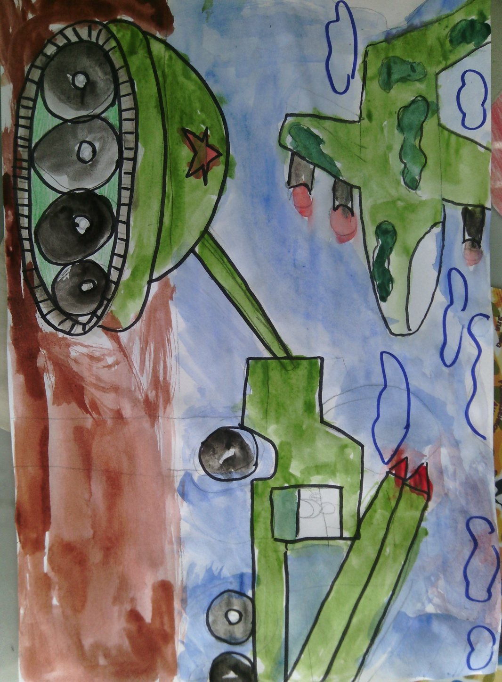

Рисунок который получился в конце занятия!

Редькин Ярослав.

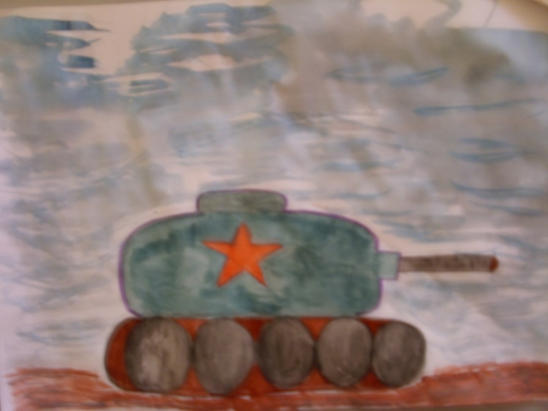

Чуриков Никита